يونان

|  |  |  |  |  |  |  |  |
| --- | --- | --- | --- | --- | --- | --- | --- |
| شفقة الله على الأمم | | | | | | | |
| يعصي تفويض الإرسالية | | | | يطيع تفويض الإرسالية | | | |
| الإصحاحات 1-2 | | | | الإصحاحات 3-4 | | | |
| رحمة الله على يونان | | | | رحمة الله على نينوى | | | |
| البحر العظيم | | | | المدينة العظيمة | | | |
| التكليف  **1: 1-2** | العصيان  **1: 3** | | العواقب  **1: 4-2: 10** | إعادة التكليف  **3: 1-2** | الطاعة  **3: 3-4** | | العواقب  **3: 5-4: 10** |
| اذهب | لا | | إذاً  تأديب | اذهب | نعم | | ماذا  أوه لا |
| انحراف  يونان*  الإصحاح 1 | | صلاة  يونان  الإصحاح 2 | | وعظ  يونان  الإصحاح 3 | | عبوس  يونان  الإصحاح 4 | |
| يريد يونان الموت | | يريد يونان الحياة | | يريد يونان الحياة | | يريد يونان الموت | |
| حوالي 760 ق.م | | | | | | | |

الكلمة الرئيسية: الشفقة

الآية الرئيسية: وصلى (يونان) إلى الرب وقال: آه يا رب، أليس هذا كلامي إذ كنت بعد في أرضي؟ لذلك بادرت إلى الهرب إلى ترشيش، لأني علمت أنك إله رؤوف ورحيم بطيء الغضب وكثير الرحمة ونادم على الشر (4: 2).

البيان الموجز:

ترمز اللامبالاة العاصية التي أبداها يونان تجاه نينوى، إلى نفس خطيئة إسرائيل، وتصور سيادة الله وشفقته على الأمم، لتذكير إسرائيل بغرضها الإرسالي.

التطبيق:

الإستجابة لقلب الله تعني التقاط قلبه للضالين.

* هذا الصف مأخوذ من يوجين ميريل، مسح تاريخي للعهد القديم، 271

يونان

مقدمة

1. العنوان: **اسم يونان (יוֹנָה** *yonah***) يعني حمامة (ب د ب 401ث؛ 402أ)، وترمز استعارة الحمامة نفسها، إلى إسرائيل في العهد القديم (قارن هوشع 7: 11؛ 11: 11؛ مزمور 74: 19)، إذ تمثل تجربة يونان النبي (الحمامة)، أمة إسرائيل بأكملها (وهي أيضاً حمامة).**

2. التأليف

أ. الدليل الخارجي: الآية الوحيدة التي تذكر النبي خارج سفر يونان نفسه، هي 2 ملوك ١٤:٢٥، إذ تنص الآية على أن يونان قد تنبأ بصدق، أنه في عهد يربعام الثاني، ستتوسع حدود إسرائيل مرة أخرى، من حماة شمالاً إلى بحر العربة (البحر الميت) جنوباً، كما تكشف الآية عن أن جت حافر، وهي بلدة صغيرة تقع على بعد ثلاثة أميال شمال الناصرة، هي مسقط رأس يونان.

ب. الدليل الداخلي: لا يُذكر في أي موضع من السفر أن يونان هو مؤلفه، وقد افترض البعض أنه لا يُمكن أن يكون قد كتبه، لأنه يُشار إليه بضمير الغائب (١: ٣، ٥، ٩، ١٢؛ ٢: ١؛ ٣: ٤؛ ٤: ١، ٥، ٨-٩). تتجاهل هذه الحجة حقيقة أن كتابة السيرة الذاتية بضمير الغائب، كانت شائعة في العصور القديمة، وقد مارسها موسى في أسفار كاملة ورد ذكره فيها (مثل: الخروج، العدد، التثنية)، ودانيال وأشعياء في أجزاء من نبواتهما (مثل: أش ٣٧: ٢١؛ ٣٨: ١؛ ٣٩: ٣-٥؛ دا ١: ١-٧: ١)، ولأن السفر لا يشير إلا إلى القليل من صفات النبي الجليلة، فلا بد من الإشادة بيونان لتسجيله هذا العمل الأمين السيرة الذاتية.

3. الظروف

أ. التاريخ: تنبأ يونان في عهد يربعام الثاني ملك إسرائيل (2 ملوك ١٤: ٢٥؛ ٧٨٢-٧٥٣ ق.م)، مما يجعله معاصراً لعاموس. يزعم النقاد أن هذا العمل يعود إلى القرنين الخامس إلى الثالث (أنظر قسم الخصائص أدناه، النقطة ث)، لكن هذا يفترض أن كاتباً مجهولاً، كتب عن يونان خيالي وهذا غير مقبول، لأن المسيح نفسه أيد الدقة التاريخية للسفر (راجع مت ١٢: ٣٩-٤١). يرجح أنه كتبه في أواخر عهد يربعام (حوالي ٧٦٠ ق.م)، عندما كانت شعبية يونان في أوجها بفضل نبوته التي تحققت، حول توسع إسرائيل (2 ملوك ١٤: ٢٥).

ب. المتلقون: سجل يونان سيرته الذاتية لمصلحة المملكة الشمالية المكتفية ذاتياً، والتي كان جزءً منها، إلا أن هذه الرسالة الموجهة إلى إسرائيل، كانت لها آثار قوية على المملكة الجنوبية، والوقت الحاضر أيضاً.

ت. المناسبة: شهد عهد يربعام الثاني توسعاً كبيراً، لاستعادة حدوده السابقة (أنظر الدليل الخارجي أعلاه)، نظراً لأن آشور القوة الحاكمة حينها، كانت في حالة تراجع مؤقت بسبب الخلافات الداخلية، وقد أدت هذه العوامل إلى تركيز قومي ضيق في إسرائيل، التي تمتعت بازدهارها. للأسف ساهمت القومية اليهودية في تراجعها الديني، وحجبت عن شعب عهد الله رؤية ما وراء حدودهم، إلى شعوب أخرى بحاجة إلى معرفة إله إسرائيل. كان الآشوريون القساة الذين أصبحت قسوتهم أسطورية، أقل من اهتم بهم إسرائيل، وقد تعلم شعب الله من خلال يونان، أن الله لا يزال إله الأمم كما هو إله إسرائيل. لم يكن إدراج الأمم في برنامج الله، مفهوماً جديداً بالنسبة لإسرائيل في هذا الوقت (راجع تك 9: 27؛ 12: 3؛ لا 19: 33-34؛ 1 صم 2: 10؛ أش 2: 2؛ يو 2: 28-32)، ولكن قصر نظر الأمة كان يحتاج مع ذلك، إلى تركيز أكثر حدة على شفقة الله للجميع.

4. الخصائص

أ. تسجل جميع الكتابات النبوية ما قاله الله من خلال أقوال نبي، إلا أن سفر يونان فريد في تسجيله، لما قصد الله إيصاله من خلال تجارب نبي. قصة ما حدث ليونان هي رسالة السفر نفسه (لاسور، ٣٤٧)، ويظل هذا هو النص النبوي السردي الوحيد، ومع ذلك فإن الله له الكلمة الأولى (١: ١-٢) والكلمة الأخيرة (4: 11)، ويونان ليس الشخصية الرئيسية في السفر بل الله.

ب. يونان هو النبي الوحيد في الكتاب المقدس، الذي حاول الهرب من الله، في الواقع، يعتبر هذا السفر فريداً من بين جميع ما ورد في الكتاب المقدس، في أنه من بين كل الأشخاص والأشياء في السفر - العاصفة، القرعة، البحارة، الحوت، أهل نينوى، النبات، الدودة والريح الشرقية - يونان فقط لم يُطع الله.

ت. يعد سفر يونان هو السفر الوحيد في الكتاب المقدس، الذي يؤكد على تجاوب إسرائيل تجاه الشعوب الأممية.

ث. أنكر العديد من العلماء تاريخية سفر يونان، إذ واجهوا صعوبة في: (١) تصديق قصة عن شخص عاش ثلاثة أيام في بطن حوت كبير (1: 17)، (٢) الإعتقاد بأن نينوى كانت كبيرة، لدرجة أن عدد سكانها كان ١٢٠ ألف نسمة (4: 11) و(٣) افتراض أن كل نينوى تابت حقاً (3: 5 وما بعدها). يفترض اثنان من هؤلاء المشككين أن تاريخ ما بعد السبي هو ٤٠٠ إلى ٢٠٠ ق.م، وليس القرن التاسع ق.م كما ذُكر سابقاً في قسم التاريخ:

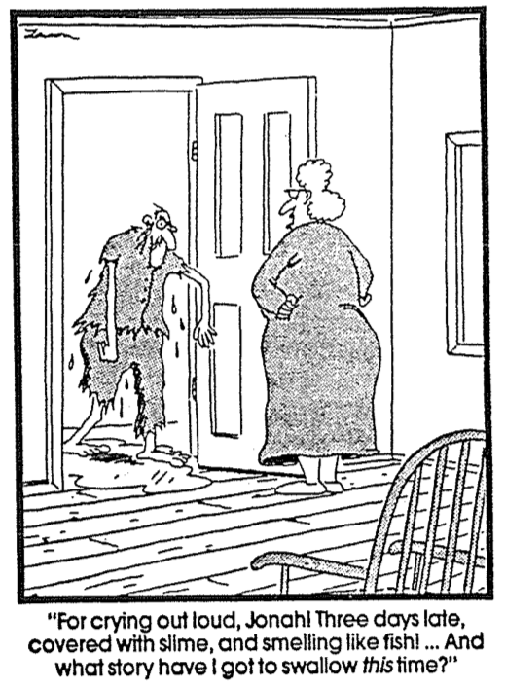

قصة النبي العنيد من أشهر قصص العهد القديم وأكثرها إساءة للفهم: فهي

موضع سخرية للمستهزئ، وسبب حيرة للمؤمن الحرفي، وسبب فرح للناقد...

يا لها من فكرة مبالغ فيها عن عظمة نينوى التي حملها المؤلف!... ويا لها من

نتيجة رائعة أعقبت عظاته! لم يتمكن أعظم أنبياء إسرائيل من تحقيق شيء

مماثل... نحن في بلاد العجائب! من المؤكد أن هذا ليس سجلاً لأحداث تاريخية

حقيقية، ولم يكن مقصوداً منه ذلك قط. إنه خطية في حق المؤلف أن يعامل ما

قصده شعراً على أنه نثر حرفي (يوليوس أ. بوير، تعليق نقدي وتفسيري لسفر

يونان، ICC، 3-4).

يعكس حجمها الهائل [مدينة نينوى] في 3: 3 ، التقليد المبالغ فيه الذي ردده

كتسياس في القرن الرابع، بدلاً من الحقيقة الحرفية (ليزلي سي ألين، أسفار

يوئيل وعوبديا ويونان وميخا، نيكوت، 186).

**يا إلهي يا يونان، لقد تأخرت ثلاثة أيام، ومغطى بالوحل، ورائحتك تشبه رائحة السمك!... وما القصة التي يجب أن أبتلعها هذه المرة؟**

ماذا يمكننا القول رداً على هذه الشكوك؟

1. كانت هناك العديد من الروايات الموثقة، عن أشخاص ابتلعتهم أسماك كبيرة أو حيتان ونجوا.

أ. ابتلعت حيتان العنبر أسماك قرش يصل طولها إلى 15 قدماً (فرانك ت. بولين، رحلة سفينة شاكالوت حول العالم خلف حيتان العنبر. لندن، سميث، 1898).

ب. كتب آخرون أن أسماك قرش الحوت (رينودون تيبيكوس)، قد ابتلعت رجالاً عُثر عليهم فيما بعد، أحياء في معدة أسماك القرش (جون د. هانا، يونان، في تفسير الكتاب المقدس المعرفي، 1: 1463).

ت. تم توثيق روايتان (إحداهما عام ١٧٥٨ والأخرى عام ١٧٧١)، أن رجلاً ابتلعه حوت، ثم تقيأه بعد ذلك بوقت قصير، ولم يُصب إلا بجروح طفيفة. أنظر أ. ج. ويلسون، آية النبي يونان وتأكيداتها الحديثة، مجلة برينستون اللاهوتية، العدد ٢٥ (تشرين أول ١٩٢٧): ٦٣٠-٤٢؛ جورج ف. هاو، يونان والحوت الكبير، مجلة الأبحاث الكتابية الشهرية (كانون ثاني ١٩٧٣): ٦-٨.

ث. تأتي إحدى أبرز الأمثلة من فرانسيس فوكس، في كتابه ثلاثة وستون عاماً من الهندسة (ص 298-300)، الذي أفاد بأن هذه الحادثة خضعت للتحقيق الدقيق من قبل عالمين (أحدهما كان م. ديبارفيل، المحرر العلمي لمجلة Journal Des Debats في باريس). في شباط 1891، كانت سفينة صيد الحيتان نجمة الشرق بالقرب من جزر فوكلاند، ورصد المراقب حوت عنبر كبير على بعد ثلاثة أميال. تم إنزال قاربين، وفي وقت قصير تمكن أحد صائدي الرمح من اصطياد المخلوق، كما هاجم القارب الثاني أيضاً الحوت، لكنه انقلب بعد ذلك بسبب رمح ذيله، مما أدى إلى سقوط طاقمه في البحر، غرق أحدهما، لكن الآخر جيمس بارتلي اختفى ببساطة دون أن يترك أثراً. بعد قتل الحوت، بدأ الطاقم العمل بالفؤوس والمجارف مزيلين دهنه، عملوا طوال النهار وجزءً من الليل، وفي اليوم التالي ثبتوا بعض أدوات الصيد في معدته، التي رفعت إلى سطح السفينة. فزع البحارة من شيءٍ ما فيها، فأظهر علاماتٍ متشنجة للحياة، فعثر بداخلها على البحار المفقود، مطوياً فاقداً للوعي. تم وضعه على سطح السفينة واستحم بماء البحر، الذي سرعان ما أعاده إلى وعيه، وفي نهاية الأسبوع الثالث، تعافى تماماً من الصدمة واستأنف مهامه... تحول وجهه ورقبته ويداه إلى بياض مميت، واتخذت مظهر الورق. يؤكد بارتلي أنه ربما كان سيعيش داخل بيته اللحمي حتى جوع، لأنه فقد حواسه من الخوف وليس بسبب نقص الهواء (جليسون ل. آرتشر، مسح مقدمة العهد القديم، 302).

لسوء الحظ، على الرغم من التداول الواسع لهذه القصة، فهي كاذبة لأن: (أ) لم يبحر جيمس بارتلي على هذه السفينة، (ب) نجمة الشرق لم تكن سفينة صيد حيتان، (ت) لم يبدأ صيد الحيتان بالقرب من جزر فوكلاند حتى عام 1909، و(ث) أنكرت زوجة القبطان أن رجلاً قد تم إلقاؤه في البحر، على متن سفينة زوجها (إدوارد ب. ديفيس، حكاية حوت: قصص الأسماك الأصولية، وجهات نظر حول العلم والإيمان المسيحي 43 [كانون أول 1991]: 224-37).

1. كما أن استغراق السير حول نينوى (3: 3)، بهذا العدد الكبير من السكان أمر مشكوك فيه. تستشهد حنة وهي إنجيلية (ب ك س، 1 :1463) بحجة النقاد قائلة: صحيح أن محيط سور نينوى الداخلي، وفقاً لعلماء الآثار كان أقل من ثمانية أميال، لذا فإن قطر المدينة الذي يقل عن ميلين، لم يكن رحلة تستغرق ثلاثة أيام تقريباً (كانت رحلة يوم واحد في الأراضي المفتوحة عادة حوالي 15-20 ميلاً)، ومع ذلك يمكن تفسير ذلك أيضاً بإحدى طريقتين:

أ. من شبه المؤكد أن مدينة نينوى العظيمة (1: 2، 3: 2 قارن 4: 11)، شملت أيضاً ثلاث مدن أخرى مجاورة، وقد ذُكرت أربع مدن (نينوى، ورحوبوت عير، وكالح، ورصين) في تكوين ١٠:١١-١٢ باسم المدينة العظيمة، وتُسمى اليوم قوينق، وخورسباد، ونمرود، وكرمليس، ويمكن ملاحظة ذلك على الخريطة التالية، لأوستن هنري لايارد، نينوى وبقاياها 2: 40.

عاصمة نينوى

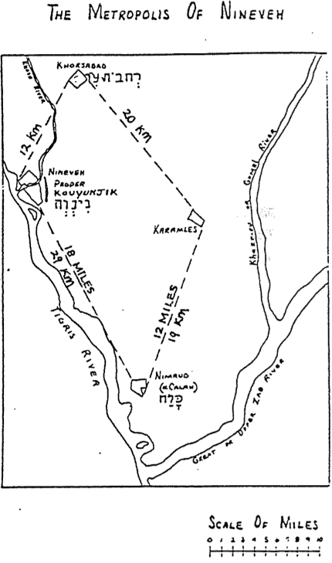

**النهر العظيم أو ضفار زاد**

**نمرود**

**(كالح)**

**نهر دجلة**

**12 ميل**

**19 كم**

**18 ميل**

**29 كم**

**كرمليس**

**نينوى**

**اسمها**

**قوينق**

**نهر النوس**

**أو الجمال**

**نهر خازوري**

**20 كم**

**12 كم**

**خورسباد**

ب. إذا ظل أحد غير مقتنع بنظرية المدن الأربع، فإنه يستطيع أن يدرك أيضاً، أنه بما أن يونان توقف في الطريق أثناء تبشيره في المدينة (3: 3-4)، فليس من غير المعقول أن تستغرق هذه الرحلة ثلاثة أيام.

1. تاريخية تجربة يونان مدعومة بعوامل أخرى:

أ. أكّد يسوع نفسه على حقيقة توبة نينوى، كما ورد في سفر يونان (مت ١٢: ٤٠-٤١)، أما من ينكرون ذلك فيناقضون الرب، الذي أكّد صحة كون يونان شخصية تاريخية.

ب. يدعم كون يونان بمثابة رمز للمسيح تاريخيته أيضاً، لأنه إذا كان المرموز إليه تاريخياً، فيجب أن يكون الرمز تاريخياً أيضاً (جليسون إل. آرتشر، موسوعة صعوبات الكتاب المقدس، 302).

ت. تم ذكر مدن معروفة في السفر، بما في ذلك نينوى (1: 2؛ 3: 2-4، 6-7؛ 4: 11)، وترشيش (1: 3؛ 4: 2)، ويافا (1: 3).

ث. يُنظر إلى يونان باعتباره شخصية تاريخية من جت حافر (2 ملوك 14: 25)، والذي عاش في عهد شخصية تاريخية أخرى هي يربعام الثاني.

ج. يجعل اعتبار سفر يونان غير حرفي (مثل أو استعارة أو خيال)، شكله الأدبي خارج الشخصية، بالمقارنة مع الأسفار النبوية الأخرى، والتي تسجل جميعها أنبياء حرفيين وتاريخيين.

الحجة

صوّرت تصرفات يونان تصرفات أمة إسرائيل بأكملها، فكما عصى يونان الله من خلال نقص اهتمامه بالأمم (الإصحاحان ١-٢)، كذلك عصى إسرائيل، وكما حمل يونان رسالة الله إلى نينوى، وتعلّم أن رحمة الله تمتد إلى الأمم (الإصحاحان ٣-٤)، كذلك يجب على إسرائيل أن تفعل. يظهر الله في جميع أجزاء السفر، وسائله السيادية لتحقيق مقاصده، لتذكير إسرائيل برسالته التبشيرية بين الأمم.

الفرضية

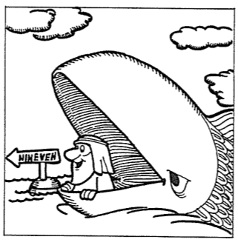

شفقة الله على الأمم

1-2 يعصي تفويض الإرسالية

1: 1-2 التكليف

1: 3 العصيان

1: 4-2: 10 العواقب

1: 4-16 العاصفة - الدينونة

1: 17-2: 10 الحوت - الخلاص

3-4 يطيع تكليف الإرسالية

3: 1-2 إعادة التكليف

3: 3-4 الطاعة

3: 5-4: 10 العواقب

3: 5-10 إنقاذ نينوى

4 غضب يونان

الملخص

البيان الموجز للسفر

ترمز اللامبالاة العاصية التي أبداها يونان تجاه نينوى، إلى نفس خطيئة إسرائيل، وتصور سيادة الله وشفقته على الأمم، لتذكير إسرائيل بغرضها الإرسالي.

**1. يصور عصيان يونان لدعوة الله، للتبشير في نينوى وإنقاذه بواسطة الحوت، إهمال إسرائيل لدعوتها التبشيرية، ورحمة الله تجاههم (الإصحاحان 1-2).**

1. يرسل الله يونان للتبشير ضد نينوى، موضحاً بذلك تفويضه التبشيري لإسرائيل، لمشاركة محبته الرحيمة مع الأمم (1: 1-2).
2. يعصي يونان أمر الله، كصورة لفشل الأمة في تنفيذ مهمتها التبشيرية (1: 3).
3. تكشف عواقب عصيان يونان عن الصعوبات، التي تواجهها إسرائيل بسبب رفض دعوة الله، وعن شفقة الله تجاه شعبه الضال (1: 4-2: 10).

1. العاصفة العظيمة هي طريقة الله السيادية، لتأديب يونان لرفضه دعوته، وتصور الصعوبات التي واجهها إسرائيل بسبب رفض دعوته (1: 4-16).

1. يرسل الله عاصفة عظيمة ليونان، كعقاب سيادي له لرفضه دعوته، لإظهار تجارب إسرائيل لرفضها دعوتها التبشيرية (1: 4-5أ).
2. ينام يونان بعمق خلال هذا الوقت الشاق، حتى يتم إيقاظه ليوضح لامبالاة إسرائيل، تجاه دعوة الله وعواقبها (1: 5ب-6).
3. يلوم البحارة يونان بحق على الغضب الإلهي لتوبيخ إسرائيل، حيث رأى جيرانهم الأمميين التأديب الإلهي، على الأمة غير المبالية (1: 7-9).
4. ينقذ الله حياة البحارة عندما يلقون يونان في البحر، ليصور رحمته للأمم على الرغم من خيانة شعبه (1: 10-16).

التباينات بين يونان 1 ويونان 2[1]

|  |  |
| --- | --- |
| البحارة | |
| 1: 4 | أزمة في البحر |
| 1: 14 | الصلاة إلى يهوه |
| 1: 15ب | الخلاص من العاصفة |
| 1: 16 | تقديم ذبائح ونذور لله |
| النبي | |
| 2: 3-6أ | أزمة في البحر |
| 2: 2، 7 | الصلاة إلى يهوه |
| 2: 6ب | الخلاص من الغرق |
| 2: 9 | تقديم ذبائح ونذور لله |

2. يظهر الحوت خلاص الله السيادي والرحيم ليونان، ليظهر الإستجابة الشاكرة التي كان ينبغي أن تظهرها إسرائيل، غير المبالية لرحمته (1: 17-2: 10).

1. يقدم الله سمكة عظيمة كرحمة لينقذ يونان، ليصور رحمته على إسرائيل، حتى في عدم اكتراثها برسالتها التبشيرية (1: 17).
2. يوجه مزمور يونان للشكر على نجاته بواسطة الحوت، إسرائيل إلى شكر الله على رحمته في إنقاذ الأمة العاصية (2: 1-9).
3. يتقيأ الحوت يونان، ليظهر كيف يستخدم الله الطبيعة بسلطان، لتحفيز شعبه على تحقيق مهمتهم التبشيرية (2: 10).

**3. توضح طاعة يونان لتكليف الله الثاني، وإيمان نينوى رحمة الله التي نالتها بالإيمان، مما دفع إسرائيل لمشاركة محبته (الإصحاحان 3-4).**

1. يرسل الله يونان مرة أخرى للتبشير ضد نينوى، كمثال لفرصته الثانية لإسرائيل، لمشاركة محبته الرحيمة مع الأمم (3: 1-2).
2. يطيع يونان أمر الله كصورة لحاجة الأمة، إلى تنفيذ مهمتها التبشيرية (3: 3-4).
3. تكشف نتائج طاعة يونان عن رحمة الله العظيمة، لجميع الشعوب الذين يثقون به، حتى تشارك إسرائيل في رحمة الله، غير المستحقة للجميع (3: 5-4: 10).

1. ينقذ الله نينوى من الدمار بسبب توبة الشعب والملك، مظهراً بذلك شفقة الله على كل من يثق به (3: 5-10).

1. تذكر توبة الشعب في إيمانهم وصيامهم ومسحهم إسرائيل، أن الأمم يستطيعون أن يتجهوا إلى الله، إذا كانوا أداة في يده (3: 5).
2. تتجاوز توبة الملك الشعب، بالصوم عن الشراب وإطعام الحيوانات، لإظهار المدى الممكن عندما تطيع إسرائيل دعوته (3: 6-9).
3. تظهر توبة الله استجابة لإيمان نينوى الواضح لإسرائيل، رحمته العظيمة على كل الشعوب الذين يثقون به (3: 10).

2. يغضب يونان بسبب شفقة الله على نينوى، لكن الله يظهر رحمته حتى تشارك إسرائيل شفقته مع الأمم (الإصحاح 4).

1. يرمز غضب يونان على إنقاذ الله لنينوى، إلى كيف تعرف إسرائيل رحمة الله، ويجب أن تمتد إلى الأمم (4: 1-5).
2. تؤكد إجابة الله بالكرمة أفعاله السيادية وغير المستحقة ليونان، وتظهر لإسرائيل كيف يمكن لجميع الأمم أن تتقبلها بالإيمان (4: 6-10).

أحداث أدت إلى توبة نينوى في 758 ق.م

ترى الشعوب الوثنية نذير شؤم، في الظواهر السياسية والطبيعية (مثل الأوبئة والكسوف). هذه الكوارث، إلى جانب عبادة إله واحد فقط في الآونة الأخيرة، جعلت مدينة نينوى، متقبلة بشدة لرسالة دينونة يونان.

ق.م الأحداث في آشور

787 بدء عبادة الإله الواحد نبو

765 ضربة في كل آشور

763 تمرد في مدينة آشور

763 كسوف الشمس

762 تمرد في مدينة أشور

761 تمرد في مدينة عرفة

760 تمرد في مدينة عرفة

759 ضربة أخرى

758 سلام في الأرض (التوبة بقيادة يونان؟)

جغرافيا رحلة يونان

كتاب الموارد المرئية للكتاب المقدس، 151

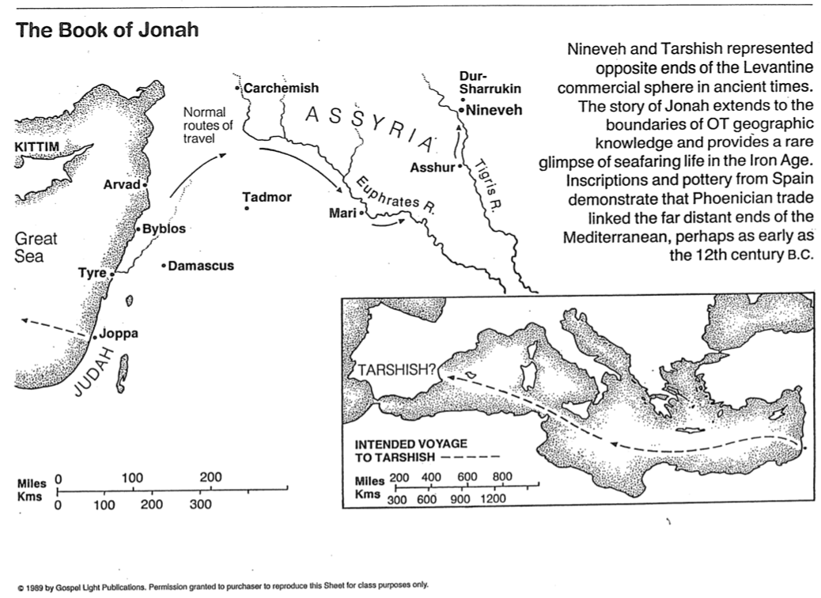

**1989 منشورات نور الإنجيل، تم منح الإذن للمشتري بإعادة إنتاج هذه الصفحة لأغراض صفية**

**300 200 100 0 كم**

**200 100 0 ميل**

**1200 900 600 300 كم**

**الرحلة المقصودة إلى ترشيش - - -**

**800 600 400 200 ميل**

**ترشيش؟**

مثّلت نينوى وترشيش طرفي نقيض في المجال التجاري الشامي في العصور القديمة.

تمتد قصة يونان إلى حدود المعرفة الجغرافية في العهد القديم، وتقدم لمحة نادرة عن الحياة البحرية في العصر الحديدي.

تظهر النقوش والفخاريات من إسبانيا أن التجارة الفينيقية ربطت أطراف البحر الأبيض المتوسط ​​البعيدة، ربما منذ القرن الثاني عشر ق.م.

**يهوذا**

**يافا**

**جبيل**

**دمشق**

**تدمر**

**ماري**

**نهر الفرات**

**آشور**

**نهر دجلة**

آشور

**طريق السفر الطبيعي**

**نينوى**

**دور-شاروخين**

**كركميش**

**صور**

**أرواد**

**البحر**

**العظيم**

**كتيم**

**سفر يونان**

ملوك وجغرافيا آشور

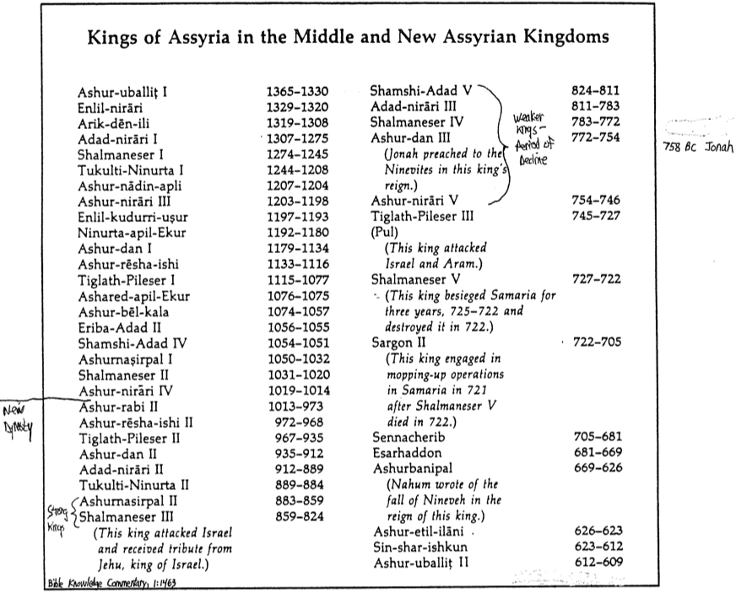

**شمشي أدد 5**

**أدد نيراري 3**

**شلمنأصر 4**

**أشور دان 3**

**(وعظ يونان إلى أهل نينوى خلال حكم هذا الملك)**

**أشور نيراري 5**

**626-623**

**623-612**

**612-609**

**705-681**

**681-669**

**669-626**

**تغلث فلاسر 3**

**(فول)**

**(هاجم هذا الملك**

**إسرائيل وآرام)**

**شلمنأصر 5**

**(حاصر هذا الملك**

**السامرة ثلاث سنوات،**

**725-722**

**ودمرها في 722)**

**سرجون 2**

**(شارك هذا الملك في**

**عمليات تطهير**

**في السامرة في 721**

**بعد موت شلمنأصر 5**

**في 722)**

**سنحاريب**

**آسرحدون**

**آشور بانيبال**

**(كتب ناحوم عن**

**سقوط نينوى في**

**حكم هذا الملك)**

**آشور إيتيل إيلاني**

**سين شار إشكون**

**آشور أوباليت 2**

**722-705**

**727-722**

**754-746**

**745-727**

**758 ق.م يونان**

**824-811**

**811-783**

**783-772**

**772-754**

**أضعف الملوك**

**فترة الإنحدار**

**سلالة جديدة**

**1365-1330**

**1329-1320**

**1319-1308**

**1307-1275**

**1274-1245**

**1244-1208**

**1207-1204**

**1203-1198**

**1197-1193**

**1192-1180**

**1179-1134**

**1133-1116**

**1115-1077**

**1076-1075**

**1074-1057**

**1056-1055**

**1054-1051**

**1050-1032**

**1031-1020**

**1019-1014**

**1013-973**

**972-968**

**967-935**

**935-912**

**912-889**

**889-884**

**883-859**

**859-824**

**آشور أوباليت 1**

**إنليل نيراري**

**أريك دن إيلي**

**أداد نيراري 1**

**شلمنصر 1**

**توكولتي نينورتا 1**

**آشور نادين أبلي**

**آشور نيراري 3**

**إنليل قدوري أشور**

**نينورتا-أبيل-إيكور**

**آشور دان 1**

**آشور ريشا إيشي**

**تغلث فلاسر 1**

**أشارد أبيل إيكور**

**آشور بيل كالا**

**إريبا أداد 2**

**شمشي أدد 4**

**آشورناصربال 1**

**شلمنأصر 2**

**آشور نيراري 4**

**آشور رابي 2**

**آشور ريشا إيشي 2**

**تغلث فلاسر 2**

**آشور دان 2**

**أدد نيراري 2**

**توكولتي نينورتا 2**

**آشور ناصربال 2**

**شلمنأصر 3**

**(هاجم هذا الملك إسرائيل**

**وأخذ الجزية من ياهو**

**ملك إسرائيل)**

**ملوك آشور في الممالك الآشورية الوسطى والحديثة**

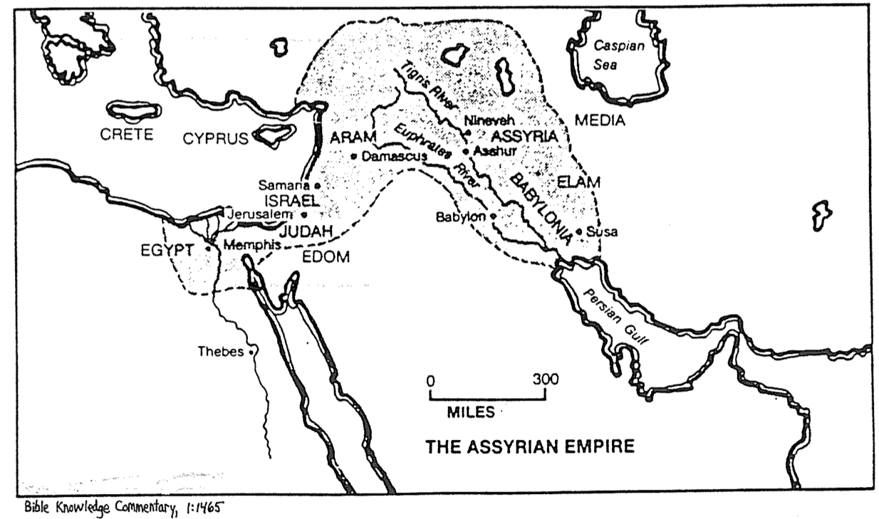

**تفسير الكتاب المقدس المعرفي، 1: 1465**

**الإمبراطورية الآشورية**

**ميل**

**300 0**

**خليج فارس**

**طيبة**

**مصر**

**ممفيس**

**أدوم**

**يهوذا**

**أورشليم**

**السامرة**

**إسرائيل**

**بابل**

**نهر الفرات**

**دمشق**

**آرام**

**شوشن**

**عيلام**

**بابل**

**أشور**

**آشور**

**نينوى**

**نهر دجلة**

**قبرص**

**كريت**

**مادي**

**بحر قزوين**

التوازيات الأدبية في سفر يونان

تشارلز هـ. تالبرت، الأنماط الأدبية، والمواضيع اللاهوتية، والنوع الأدبي لإنجيل لوقا-أعمال الرسل

(ميسولا، مونتانا: دار العلماء للنشر، ١٩٧٤)، ٧١-٧٢

كتوضيح هذا التوجه في أدب إسرائيل واليهودية، يمكننا التركيز على سفر يونان، لأننا نجد هنا في الشرق الأدنى أنماطاً قريبة جداً، من تلك التي نراها في إنجيل لوقا وسفر أعمال الرسل. استناداً إلى أعمال عدد من الباحثين الآخرين، 50 يُشير جورج م. لاندس إلى أن من أبرز سمات سفر يونان، بناء السرد إلى جزأين، كل منهما متوازي تقريباً مع الآخر. 51

1: 17 يتحول التركيز إلى يونان 4: 1-11 يتحول التركيز إلى يونان

2:10 إنقاذ يونان 4: 1 يونان غاضب بسبب إنقاذ نينوى

2: 1 يونان يصلي 4: 2أ يونان يصلي

2: 2-6أ يشير إلى حالته المتدهورة في العمق 4: 2أ يشير إلى حالته المتدهورة في فلسطين

2: 6ب-7 يؤكد على خلاص الله الرحيم 4: 2ب يؤكد على رحمة الله التي تؤدي للخلاص

2: 8 يستخرج فكرة من هذا الخلاص أن 4: 2أ يستنتج من فكرة أن الله يمكن أن يخلص

عبدة الأوثان يهجرون من يحبهم. نينوى، أنه يجب الهرب إلى ترشيش

2: 9 تجاوب يونان مع يهوه: عبادة مع 4: 3 تجاوب يونان مع يهوه: طلب الموت

ذبائح ونذور

2: 10 تجاوب يهوه مع يونان: تصرف 4: 4-11 تجاوب يهوه مع يونان: تصرف حتى

حتى يتجاوب النبي بامتنان مع المهمة يتجاوب النبي مع بامتنان مع المهمة

الإلهية، ويقوم بتتميمها الإلهية التي تممها

علاوة على ذلك، يشير لانديس إلى أن الإصحاحين 1-2 يظهران عدة دوافع متوازية:

1: 4 وضع الأزمة: تهديد بالدمار من خلال 2: 3 (راجع 1: 15) الأزمة: تهديدي بالغرق في

العاصفة البحر

1: 14 تجاوب البحارة مع العاصفة: الصلاة 1: 17 تجاوب يونان مع الأزمة: الصلاة ليهوه

تحديداً ليهوه

1: 15ب رد يهوه على صلاة البحارة: الخلاص 1: 17 2: 6ب رد يهوه على صلاة يونان:

من العاصفة الخلاص من الموت في البحر

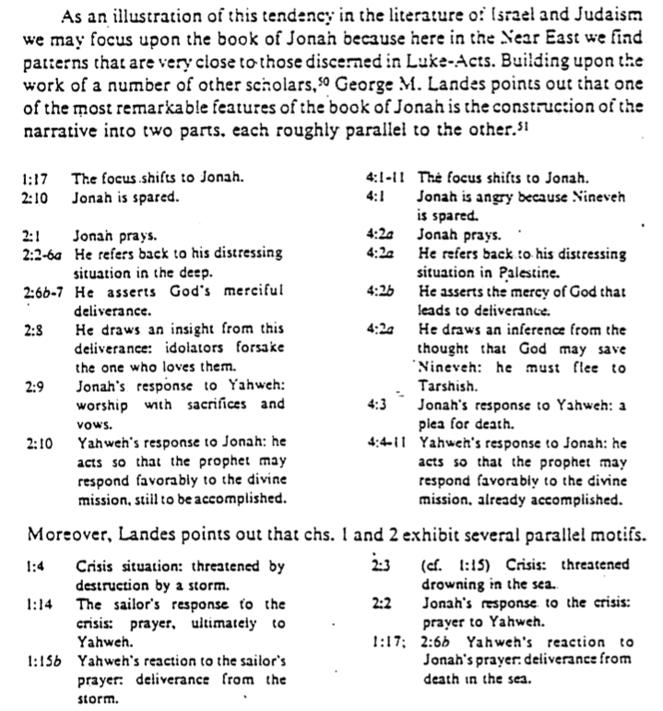

بالإضافة إلى دراسة لانديس، أظهر ر. بيسك 52 مؤخراً أن الإصحاح الأول من يونان مرتب بشكل متوازن مع ترتيب عكسي، كما سنرى في المخطط التالي:

أ. ع 4، 5أ البحارة خائفون، البحر هائج

ب. ع 5أ-ب صرخ البحارة إلى لآلهتهم

ت. ع 5ب-ت، 6أ محاولات لإنقاذ السفينة

ث. ع 6أ-ب طلب المساعدة من يونان

ج. ع 7أ سأل البحارة عن سبب بليتهم

ح. ع 7ب وقعت القرعة على يونان

خ. ع 8 طلبوا تفسيراً من يونان

د. ع 9، 10أ أنا أخاف الله الخالق

خ. ع 10 أ-ب طلبوا تفسيراً من يونان

ح. ع 10ت عرفوا أن يونان هارب من الرب

ج. ع 11 سأل البحارة يونان عن حل مصيبتهم

ث. ع 12 يعطي يونان التعليمات التي ستساعدهم

ت. ع 13 محاولات لإنقاذ السفينة بلا جدوى

ب. ع 14 صرخ البحارة إلى يهوه

أ. ع 15-16أ توقف البحر عن الهيجان، خاف البحارة يهوه

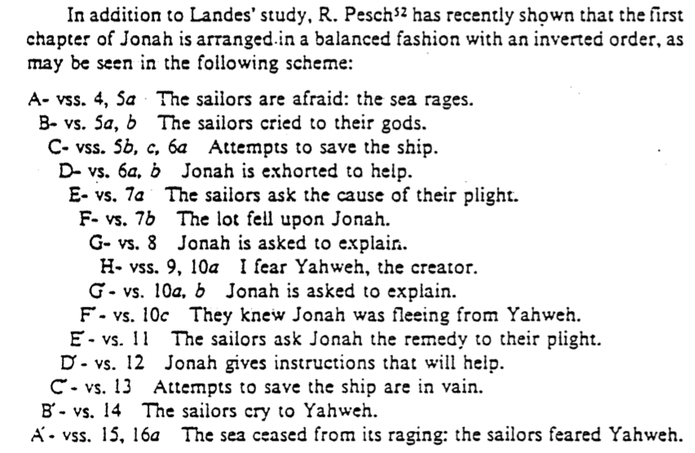

امتيازات ومسؤوليات إسرائيل

جوناثان لويس، محرر، المهمة العالمية: الجزء الأول (باسادينا، كاليفورنيا: مكتبة ويليام كاري، ١٩٨٧)

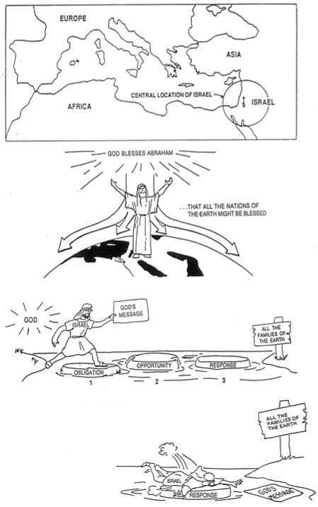

**إسرائيل**

**التجاوب**

**رسالة**

**الله**

**كل قبائل الأرض**

**كل قبائل الأرض**

**3**

**2**

**1**

**التجاوب**

**الفرصة**

**الإلتزام**

**إسرائيل**

**الله**

**رسالة الله**

**تتبارك فيك جميع قبائل الأرض**

**يبارك الله إبراهيم**

**إسرائيل**

**موقع إسرائيل المركزي**

**أفريقيا**

**آسيا**

**أوروبا**

**تكرار الكلمات الرئيسية في يونان** (1 من 4)

**فريثين، نورمان**

**رسالة يونان. مينيبوليس:أوغسبيرغ، 1977**

**رسالة يونان**

**42**

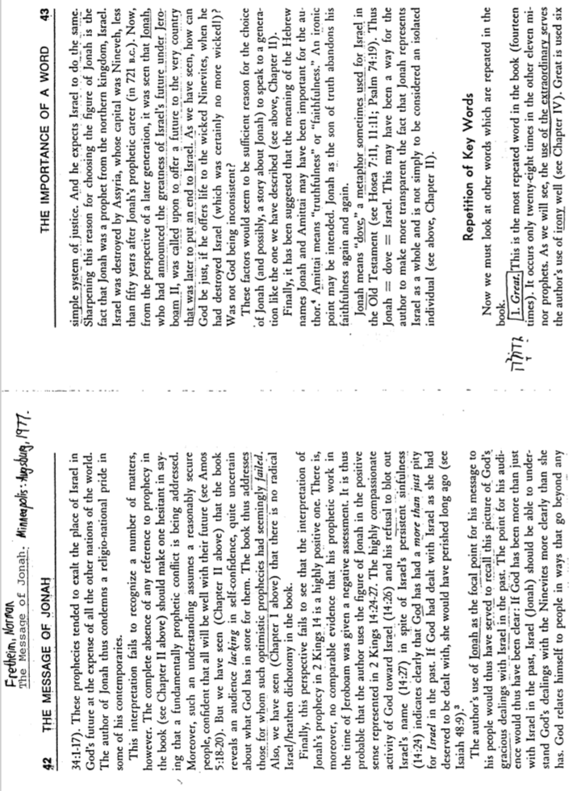

**نظام عدالة بسيط. ويتوقع من إسرائيل أن تحذو حذوه، ومما يزيد من وضوح سبب اختيار شخصية يونان، كونه نبياً من مملكة إسرائيل الشمالية، فقد دمرت آشور وعاصمتها نينوى إسرائيل، بعد أقل من خمسين عاماً من مسيرة يونان النبوية (عام 721 ق.م.). والآن من منظور جيل لاحق، اتضح أن يونان الذي أعلن عظمة مستقبل إسرائيل في عهد يربعام الثاني، قد دُعي إلى أن يبشر بمستقبلٍ للبلد الذي سيقضي عليه لاحقاً. كما رأينا، كيف يكون الله عادلاً، وهو يحيي أهل نينوى الأشرار، وقد دمر إسرائيل (التي لم تعد شريرة بالتأكيد)؟ أليس الله متناقضاً؟**

**يبدو أن هذه العوامل كافية لاختيار يونان (وربما قصة عنه)، لمخاطبة جيل مثل الجيل الذي وصفناه (أنظر أعلاه الفصل الثاني).**

**وأخيراً، قيل إن معنى الإسمين العبريين يونان وأمتاي ربما كان مهماً للمؤلف، أمتاي تعني الصدق أو الإخلاص، ربما يكون المقصود من ذلك مفارقة أن يونان ابن الحق، يتخلى عن إخلاصه مراراً وتكراراً.**

**يونان تعني حمامة، وهي استعارة تُستخدم أحياناً للإشارة إلى إسرائيل في العهد القديم (أنظر هوسكا ٧: ١١، ١١: ١١؛ مزمور ٧٤: ١٩)، وهكذا فإن يونان = حمامة = إسرائيل. ربما كانت هذه طريقةً من الكاتب لتوضيح حقيقة أن يونان يمثل إسرائيل ككل، ولا ينبغي اعتباره فرداً معزولاً (انظر أعلاه، الفصل الثاني).**

**تكرار الكلمات الرئيسية**

**الآن، يجب أن ننظر إلى كلمات أخرى تكررت في السفر.**

**1. عظيم. هذه الكلمة هي الأكثر تكراراً في السفر (أربع عشرة مرة)، وقد وردت فقط ثماني وعشرين مرة**

**في الأنبياء الأحد عشر الصغار الآخرين، كما سنرى فإن استخدام كلمة غير عادي، يُناسب استخدام**

**الكاتب للسخرية بشكل جيد (أنظر الفصل الرابع). استُخدمت كلمة عظيم ست مرات عن نينوى أو أهل**

**43**

**أهمية كلمة**

**٣٤: ١-١٧). وقد سعت هذه النبوات إلى تعظيم مكانة إسرائيل في مستقبل الله، على حساب جميع أمم العالم الأخرى، وهكذا يدين كاتب سفر يونان الكبرياء الديني-القومي لدى بعض معاصريه.**

**إلا أن هذا التفسير يغفل عدداً من الأمور. فالغياب التام لأي إشارة إلى النبوة في السفر (أنظر الفصل الثاني أعلاه) ينبغي أن يثير التردد في القول، إن هذا السفر يتناول صراعاً نبوياً في جوهره. علاوة على ذلك، يفترض هذا الفهم وجود شعب يتمتع بأمن معقول، واثق من أن مستقبله سيكون على ما يرام (أنظر عاموس ٥: ١٨-٢٠). لكننا رأينا (الفصل ١١ أعلاه)، أن السفر يكشف عن جمهور يفتقر إلى الثقة بالنفس، وغير متأكد مما يخبئه الله لهم. وهكذا، يخاطب السفر أولئك الذين بدت عليهم هذه النبوات المتفائلة وكأنها قد فشلت. كما رأينا (الفصل الأول أعلاه) أنه لا يوجد انقسام جذري بين إسرائيل والوثنيين في السفر.**

**أخيراً، يغفل هذا المنظور أن تفسير نبوة يونان في سفر 2 ملوك 14 إيجابي للغاية. علاوةً على ذلك، لا يوجد دليل مماثل على أن عمله النبوي، في زمن يربعام تم تقييمه تقييماً سلبياً. لذا يرجح أن الكاتب يستخدم شخصية يونان بالمعنى الإيجابي، الوارد في 2 ملوك 14: 24-27. يشير عطف الله الشديد على إسرائيل (الإصحاح 14: 26) ورفضه محو اسم إسرائيل (الإصحاح 14: 27) رغم إثم إسرائيل المستمر (الإصحاح 14: 24) بوضوح، إلى أن الله لم يشفق على إسرائيل فحسب في الماضي. لو كان الله قد عامل إسرائيل كما تستحق، لهلكت منذ زمن بعيد (أنظر إشعياء ٤٨: ٩)أ.**

**كان استخدام الكاتب ليونان كنقطة محورية في رسالته إلى شعبه، ليعيد إلى الأذهان صورة تعاملات الله الكريمة مع إسرائيل في الماضي، وكانت النقطة التي وجهها لجمهوره ستكون واضحة: لو كان الله مع أكثر من مجرد إسرائيل في الماضي، لكانت إسرائيل (يونان) قادرة على فهم تعاملات الله مع أهل نينوى بشكل أوضح مما فهمتها. يتعامل الله مع الناس بطرق تتجاوز أي...**

تكرار الكلمات الرئيسية في يونان (2 من 4)

**45 أهمية كلمة**

**44 رسالة يونان**

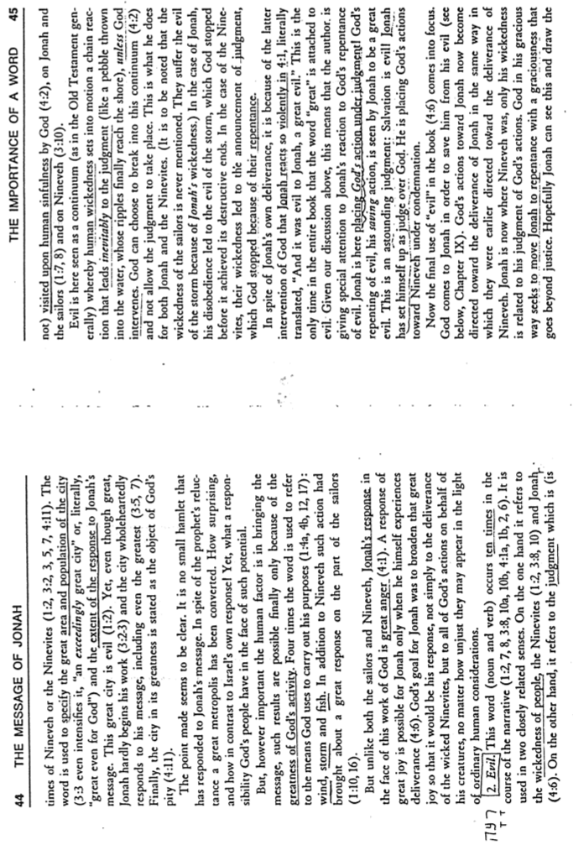

**لم تأتي من الله على خطيئة الإنسان (4: 2)، وعلى يونان والبحارة (1: 7، 8) وعلى نينوى (3: 10). يُنظر إلى الشر هنا على أنه استمرارية (كما هو الحال في العهد القديم بشكل عام)، حيث يضع الشر البشري في المتزايد، سلسلة من ردود الفعل التي تؤدي حتماً إلى الدينونة (مثل حصاة ألقيت في الماء، والتي تصل تموجاتها أخيراً إلى الشاطئ)، ما لم يتدخل الله. يمكن لله أن يختار اقتحام هذه الإستمرارية (4: 2)، وعدم السماح بحدوث الدينونة، هذا ما فعله لكل من يونان وأهل نينوى. (تجدر الإشارة إلى أن شر البحارة لم يُذكر أبداً، إنهم يعانون من شر العاصفة بسبب شر يونان). في حالة يونان أدى عصيانه إلى شر العاصفة، التي أوقفها الله قبل أن تحقق غاياتها المدمرة، في حالة أهل نينوى، أدى شرهم إلى إعلان الدينونة، التي أوقفها الله بسبب توبتهم.**

**على الرغم من نجاة يونان، إلا أن تدخل الله الأخير، هو ما دفع يونان إلى رد فعل عنيف في 4: 1، والتي تُرجمت حرفياً إلى: وكان ليونان شراً عظيماً. هذه هي المرة الوحيدة في الكتاب بأكمله، التي تُربط فيها كلمة عظيم بالشر، وبناء على مناقشتنا السابقة، يعني هذا أن المؤلف يولي اهتماماً خاصاً لرد فعل يونان على توبة الله عن الشر. هنا يدين يونان فعل الله، ويرى يونان ندم الله عن الشر وعمله الخلاصي، على أنه شر عظيم. هذه دينونة مذهلة: الخلاص شر. لقد نصّب يونان نفسه قاضياً على الله، إنه ُدين أفعال الله تجاه نينوى.**

**يظهر الإستخدام الأخير لكلمة الشر في السفر (4: 6)، إذ يأتي الله إلى يونان لينقذه من شره (أنظر أدناه الفصل التاسع). أصبحت أفعال الله تجاه يونان الآن موجهة نحو خلاصه، كما كانت موجهة سابقاً نحو خلاص نينوى، يونان الآن حيث كانت نينوى، وشره فقط مرتبط بدينونته على أفعال الله، يسعى الله بطريقته الكريمة، إلى دفع يونان إلى التوبة برحمة تتجاوز العدل، نأمل أن يدرك يونان هذا ويجد...**

**نينوى (١: ٢، ٣: ٢، ٣، ٥، ٧، ٤: ١١). تُستخدم الكلمة للدلالة على مساحة المدينة وعدد سكانها (٣: ٣ تكثفها، مدينة عظيمة جداً أو حرفياً، عظيمة حتى لله) ومدى الإستجابة لرسالة يونان. هذه المدينة العظيمة شريرة (١: ٢) ومع ذلك ورغم عظمتها، بالكاد بدأ يونان عمله (٣: ٢-٣)، واستجابت المدينة لرسالته بكل إخلاص، بما في ذلك أعظمها (٣: ٥، ٧). وأخيراً، ذُكرت المدينة في عظمتها على أنها موضع شفقة الله (٤: ١١).**

**يبدو أن النقطة المطروحة واضحة، فلم تكن قرية صغيرة هي التي استجابت لرسالة يونان، فرغم تردد النبي، آمنت مدينة عظيمة. يا له من أمرٍ مُدهش ومتناقض تماماً مع رد فعل إسرائيل نفسه، ومع ذلك يا لها من مسؤوليةٍ تقع على عاتق شعب الله في مواجهة هذه الإمكانية.**

**ولكن مهما كانت أهمية العامل البشري في إيصال الرسالة، فإن هذه النتائج لا تمكن في النهاية، إلا بفضل عظمة عمل الله. استخدمت الكلمة أربع مرات للإشارة إلى الوسائل التي يستخدمها الله لتحقيق مقاصده (١: ٤أ، ٤ب، ١٢، ١٧): الرياح والعواصف والأسماك، بالإضافة إلى نينوى، أثار هذا العمل استجابةً عظيمةً من جانب البحارة (١: ١٠، ١٦).**

**لكن بخلاف البحارة وأهل نينوى، كان رد فعل يونان تجاه هذا العمل الإلهي غضبًا عظيماً (4: 1)، ولم يكن رد فعل يونان فرحاً عظيماً ممكناً إلا عندما يختبر هو نفسه الخلاص (4: 6). كان هدف الله من يونان أن يوسع نطاق هذا الفرح العظيم ليكون رده، ليس فقط على خلاص أهل نينوى الأشرار، بل على جميع أفعال الله نيابةً عن خليقته، مهما بدت ظالمة في ضوء الاعتبارات البشرية العادية**

**2. الشر. ترد هذه الكلمة (اسماً وفعلاً) عشر مرات في سياق السرد (1: 2، 7، 8، 3: 8، 102**

**، 10ب، 4: 1أ، 1ب، 2، 6)، وتستخدم بمعنيين وثيقي الصلة، فمن جهة تشير إلى شرور الناس،**

**أهل نينوى (1: 2، 3: 8، 10) ويونان (4: 6)، ومن ناحية أخرى، فإنه يشير إلى الدينونة التي**

تكرار الكلمات الرئيسية في يونان (3 من 4)

**46**

**47 أهمية كلمة**

**رسالة يونان**

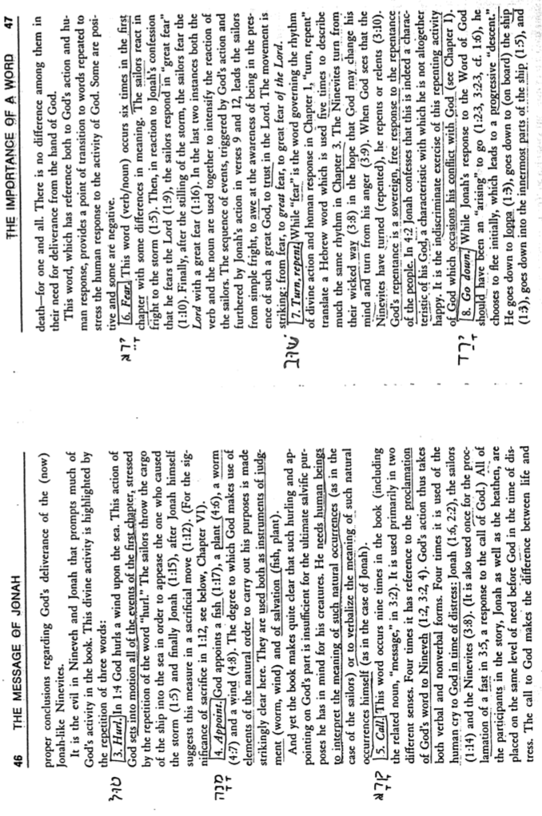

**للجميع. لا فرق بينهم في حاجتهم إلى النجاة من يد الله.**

**تشكل هذه الكلمة التي تشير إلى كل من عمل الله ورد الفعل البشري، نقطة انتقال إلى كلمات تكرر للتأكيد على رد الفعل البشري لفعل الله، بعضها إيجابي وبعضها سلبي.**

**6. الخوف. ترد هذه الكلمة (فعل/اسم) ست مرات في الإصحاح الأول مع بعض الإختلافات في**

**المعنى، إذ يتفاعل البحارة مع العاصفة بخوف (1: 5)، ثم رداً على اعتراف يونان بخوفه من**

**الرب (1: 9)، يستجيب البحارة بخوف عظيم (1: 10)، وأخيراً بعد سكون العاصفة، يخاف**

**البحارة الرب خوفًاً عظيماً (1: 16). في الحالتين الأخيرتين، يُستخدم الفعل والاسم معًا لتكثيف**

**ردّ فعل البحارة. إن تسلسل الأحداث، الذي أطلقه فعل الله، وعززه فعل يونان في الآيتين 9**

**و12، يقود البحارة من مجرد خوف، إلى رهبة من إدراك وجودهم في حضرة إله عظيم، إلى**

**ثقة بالرب. الحركة لافتة للنظر: من خوف، إلى خوف عظيم، إلى خوف عظيم من الرب.**

**7. تابوا، رجعوا. في حين أن كلمة الخوف هي الكلمة التي تحكم إيقاع الفعل الإلهي، واستجابة**

**الإنسان في الإصحاح الأول، فإن تابوا، رجعوا تُترجم إلى كلمة عبرية استخدمت خمس مرات**

**لوصف الإيقاع نفسه تقريباً في الإصحاح الثالث. رجع أهل نينوى عن طريقهم الشرير (٣: ٨)،**

**على أمل أن يغير الله رأيه ويرجع عن غضبه (٣: ٩). عندما رأى الله أن أهل نينوى قد تابوا،**

**تاب أو ندم (٣: ١٠)، فتوبة الله هي استجابة حرة وسيادية لتوبة الشعب، في 4: ٢، يعترف**

**يونان بأن هذه بالفعل سمة من سمات إلهه، وهي سمة لا يرضيه عنها إطلاقاً، إن الممارسة**

**العشوائية لهذا النشاط التائب من الله/ هي التي تُسبب صراعه مع الله (انظر الإصحاح الأول).**

**٨. نزل. كان ينبغي أن يكون رد يونان على كلمة الله هو القيام (١: ٢-٣، ٣: ٢-٣، قارن ١: ٦)،**

**إلا أنه اختار الفرار في البداية، مما أدى إلى نزول تدريجي. نزل إلى يافا (١: ٣)، ثم إلى**

**السفينة (١: ٣)، ثم إلى أعماقها (١: ٥)**

**استنتاجات سليمة بشأن خلاص الله لأهل نينوى، الذين كانوا (حالياً) أشبه بيونان.**

**إن الشر في نينوى ويونان هو ما دفع إلى الكثير من تدخل الله في السفر، ويتجلى هذا التدخل الإلهي بوضوح من خلال تكرار ثلاث كلمات:**

**3. أرسل في 1: 4، أرسل الرب ريحاً شديدة على البحر. هذا الفعل الإلهي هو الذي حرك جميع أحداث**

**الإصحاح الأول، ويؤكده تكرار كلمة طرحوا. طرحوا الأمتعة التي في السفينة إلى البحر لإرضاء مسبب**

**العاصفة (١ :٥)، وأخيراً يونان (١ :١٥)، بعد أن اقترح يونان نفسه هذا الإجراء في خطوة تضحية**

**(١ :١٢). (للإطلاع على أهمية التضحية في ١ :١٢، أنظر أدناه، الفصل السادس).**

**4. أعد الرب حوتاً (١ :١٧)، ونبتة (٤ :٦)، ودودة (٤ :٧)، وريحاً (٤ :٨). يتضح هنا جلياً مدى**

**استخدام الله لعناصر الطبيعة لتحقيق مقاصده، فهي تُستخدم كأدوات للدينونة (الدودة، الريح)**

**وللخلاص (الحوت، النبات)، ومع ذلك يوضح السفر جلياً أن هذا الرمي والتعيين من جانب الله، لا**

**يكفيان لتحقيق مقاصده الخلاصية النهائية التي يريدها لمخلوقاته، فهو يحتاج إلى البشر لتفسير معنى**

**هذه الظواهر الطبيعية (كما في حالة البحارة)، أو للتعبير عنها بنفسه (كما في حالة يونان).**

**٥. الدعوة. وردت الكلمة تسع مرات في السفر (بما في ذلك الإسم المرتبط بها، المناداة، في الآية ٣: ٢).**

**تستخدم أساساً بمعنيين مختلفين. تشير أربع مرات إلى إعلان كلمة الله إلى نينوى (١: ٢، ٣: ٢، ٤).**

**وهكذا يتخذ عمل الله شكلين لفظيين وغير لفظيين، استخدمت أربع مرات للإشارة إلى صرخة الإنسان**

**إلى الله في وقت الشدة: يونان (١: ٦، ٢: ٢)، والبحارة (١: ١٤)، وأهل نينوى (٣: ٨). (كما**

**استخدمت مرة واحدة للإشارة إلى إعلان الصوم في الآية ٣: ٥، استجابةً لدعوة الله). تم وضع جميع**

**المشاركين في القصة، يونان والوثنيون على نفس مستوى الحاجة أمام الله في وقت الشدة، تحدث**

**الدعوة إلى الله الفرق بين الحياة والموت**

تكرار الكلمات الرئيسية في يونان (4 من 4)

**49 أهمية كلمة**

**رسالة يونان 48**

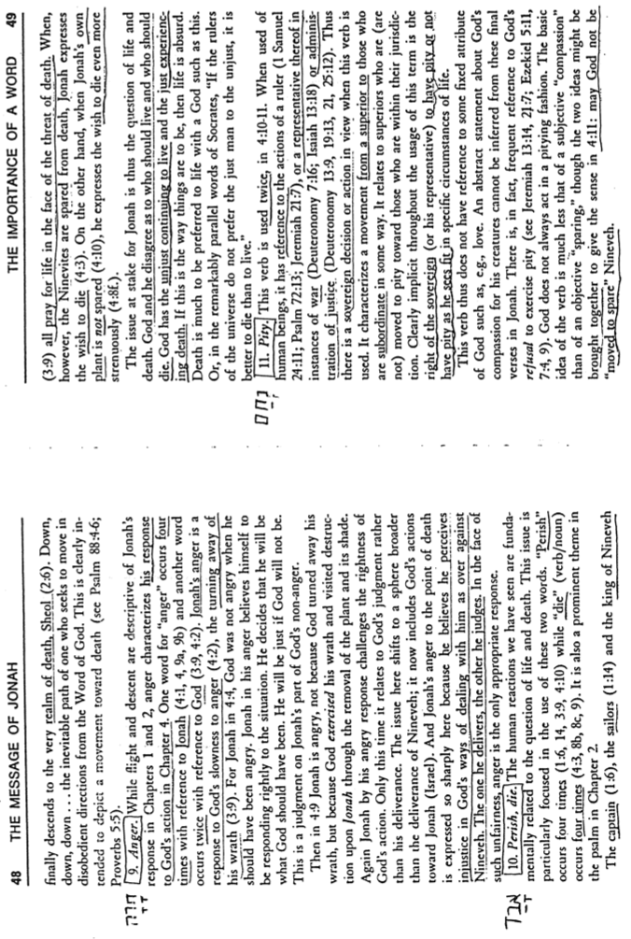

**(٣: ٩) يصلي الجميع من أجل الحياة في وجه خطر الموت، لكن عندما نجا أهل نينوى من الموت، عبّر يونان عن رغبته في الموت (٤: ٣). من ناحية أخرى، عندما لم تنجو نبتة يونان (٤: ١٠)، عبّر عن رغبته في الموت بإصرار أكبر (٤: ٨ وما يليه).**

**المسألة المطروحة بالنسبة ليونان هي إذن مسألة الحياة والموت،إذ يختلف هو والله حول من يجب أن يعيش ومن يجب أن يموت، فالله يجعل الظالمين يعيشون والصالحين يذوقون الموت. إذا كان الأمر كذلك فالحياة عبث، والموت أفضل بكثير من الحياة مع إله كهذا، أو، بكلمات سقراط المتوازية اللافتة للنظر: إذا لم يفضل حكام العالم الصالح على الظالم، فالموت خير من الحياة.**

**١١. الشفقة: استخدم هذا الفعل مرتين، في ٤: ١٠-١١. عند استخدامه مع البشر، فإنه يشير إلى تصرفات الحاكم (1 صموئيل ٢٤: ١١؛ مزمور ٧٢: ١٣؛ إرميا ٢١: ٧)، أو ممثله في حالات الحرب (تثنية ٧: ١٦؛ أشعياء ١٣: ١٨) أو إقامة العدل (تثنية ١٣: ٩، ١٩: ١٣، ٢١، ٢٥: ١٢)، وبالتالي، هناك قرار أو إجراء سيادي في الإعتبار عند استخدام هذا الفعل، إذ إنه يميز حركة من رئيس إلى أولئك التابعين بطريقة ما، وهو يتعلق بالرؤساء الذين يتحركون (أو لا يتحركون)، للشفقة على أولئك الذين يقعون ضمن نطاق سلطتهم. من الواضح ضمنياً في جميع أنحاء استخدام هذا المصطلح هو حق الحاكم (أو ممثله) في أن يشفق أو لا يشفق، كما يراه مناسباً في ظروف معينة من الحياة.**

**لذا، لا يشير هذا الفعل إلى صفة ثابتة من صفات الله كالحب مثلاً، فلا يمكن استنتاج أي تعبير مجرد عن شفقة الله على مخلوقاته، من هذه الآيات الأخيرة في سفر يونان. في الواقع هناك إشارة متكررة إلى رفض الله إظهار الشفقة (انظر إرميا ١٣: ١٤، ٢١: ٧؛ حزقيال ٥: ١١، ٧: ٤، ٩). لا يتصرف الله دائماً بدافع الشفقة، إذ أن الفكرة الأساسية للفعل ليست شفقة ذاتية بقدر ما هي إحسان موضوعي، مع أنه يمكن الجمع بين الفكرتين لتكوين المعنى الوارد في ٤: ١١: لا يرحم الله نينوى.**

**ويهبط أخيراً إلى عالم الموت أي الهاوية (2: 6). إلى الأسفل، إلى الأسفل، إلى الأسفل... الطريق الحتمي لمن يسعى إلى السير في اتجاهات معادية لكلمة الله، فمن الواضح أن المقصود من هذا هو تصوير حركة نحو الموت (أنظر مزمور 88: 4-6؛ أمثال 5: 5).**

**9. الغضب. بينما يصف الهروب والنزول رد فعل يونان في الإصحاحين 1 و2، فإن**

**الغضب يميز رد فعله على فعل الله في الإصحاح 4. ترد كلمة غضب أربع مرات في**

**إشارة إلى يونان (4: 1، 4، 9أ، 9ب)، وكلمة أخرى مرتين في إشارة إلى الله (3: 9**

**، 4: 2). غضب يونان هو رد فعل على بطء الله في الغضب (4: 2)، أي ردّ غضبه**

**(3: 9). بالنسبة ليونان في 4: 4، لم يغضب الله عندما كان ينبغي أن يغضب، وقد ظنّ**

**يونان في غضبه أنه يستجيب للموقف على النحو الصحيح. فقرر أن يكون كما ينبغي**

**أن يكون الله، سيكون عادلاً إن لم يكن الله كذلك. هذا حكمٌ على يونان بعدم غضب الله.**

**ثم في الآية ٤: ٩، غضب يونان، ليس لأن الله ردّ غضبه، بل لأن الله مارس غضبه،**

**وجلب عليه الهلاك بإزالة اليقطينة وظلها. مرة ​​أخرى يطعن يونان برد فعله الغاضب**

**في صواب فعل الله، إلا أن الأمر يتعلق هذه المرة بدينونة الله لا بخلاصه. تنتقل المسألة**

**هنا إلى نطاق أوسع من مجرد خلاص نينوى؛ فهي تشمل الآن أفعال الله تجاه يونان**

**(إسرائيل)، وقد تجلى غضب يونان الذي بلغ حد الموت بوضوح شديد هنا، لأنه يعتقد**

**أنه يرى ظلماً في تعامل الله معه تجاه نينوى، فمن ينجيه ومن يدينه في مواجهة هذا**

**الظلم، يكون الغضب هو الرد المناسب الوحيد.**

**١٠. هلك، مات. ترتبط ردود الفعل البشرية التي رأيناها أساساً بمسألة الحياة والموت،**

**وتركز هذه المسألة بشكل خاص على استخدام هاتين الكلمتين. وردت كلمة يهلكون**

**أربع مرات (١ :٦، ١٤، ٣ :٩، ٤ :١٠)، بينما وردت كلمة يموت (فعل/اسم) أربع**

**مرات (٤:٣، ٨ب، ٨ج، ٩)، كما أنها موضوع بارز في المزمور في الإصحاح**

**الثاني: القبطان (١ :٦)، والبحارة (١ :١٤)، وملك نينوى.**

أهل نينوى الأشرار

إليوت ي. جونسون، ناحوم، في تفسير الكتاب المقدس المعرفي، 1: 1493-1494

**لقد صبغت الجبل باللون الأحمر كالصوف، وقطعت رؤوس محاربيهم، وصورتُهم عموداً مقابل مدينتهم؛ أحرقت شبابهم وفتياتهم في النار (لوكينبيل، السجلات القديمة لآشور وبابل، ١:١٤٨)، وعن أحد القادة الأسرى كتب: سلخت جلده، وفرشت جلده على سور المدينة..." (المرجع نفسه، ١:١٤٦)، كما كتب عن تمثيل جثث الأسرى الأحياء وتكديس جثثهم في أكوام.**

**تباهى شلمنصر الثاني (٨٥٩-٨٢٤) بقسوته بعد إحدى حملاته: رفعت هرماً من الرؤوس أمام مدينته، أحرقت شبابهم وفتياتهم في النيران (المرجع نفسه، ١:٢١٣). كتب سنحاريب (٧٠٥-٦٨١) عن أعدائه: قطعتُ حناجرهم كالخراف، أقطع حياتهم الثمينة [كما يقطع المرء] خيطاً، مثل مياه عاصفة كثيرة، جعلت [محتويات حناجرهم وأحشائهم تتدفق على الأرض الواسعة]. قطعت أيديهم (المرجع نفسه، ٢: ١٢٧).**

**وصف آشور بانيبال (٦٦٩-٦٢٦) معاملته لقائد أسير بهذه الكلمات: طعنت ذقنه بخنجر يدي الحاد، من خلال فكه... مررتُ حبلاً، ووضعت عليه سلسلة كلب، وجعلته يشغل... بيتاً للكلاب (المرجع نفسه، ٢: ٣١٩). في حملته على مصر، تفاخر آشور بانيبال أيضاً بأن مسؤوليه علقوا جثث المصريين على خنادق (و) سلخوا جلودهم وغطوا بها سور (أسوار) المدينة (المرجع نفسه، ٢: ٢٩٥).**

**فلا عجب أن ناحوم أطلق على نينوى اسم مدينة الدماء (٣: ١)، وهي مدينة اشتهرت بقسوتها (٣ :١٩)**

**كان آشور بانيبال أنانياً: أنا آشور بانيبال الملك العظيم، الملك الجبار، ملك الكون، ملك آشور. الآلهة العظيمة... عظمت اسمي، وجعلت حكمي قوياً (نفس المرجع، ٢: ٣٢٣-٣٢٤). وكان آسرحدون أكثر تباهياً إذ قال: أنا قوي، أنا كلي القدرة، أنا بطل، أنا عملاق، أنا ضخم، أنا مُكرّم، أنا مُعظم، أنا لا مثيل لي بين جميع الملوك، أنا المختار من آشور ونابو ومردوخ (المرجع نفسه، ٢: ٢٢٦).**

**كانت عبادة الأصنام الجائرة تُمارس في نينوى وفي جميع أنحاء الإمبراطورية الآشورية، كان دين آشور بابلي الأصل، ولكن في آشور كان الإله الوطني هو آشور، وكان رئيس كهنته وممثله هو الملك.**

**في عام ٧٣١ ق.م أصبح آحاز ملك يهوذا (٧٣٢-٧١٥)، تابعاً لتغلث فلاسر الثالث، وغزت آشور دمشق في حرب أرام أفرايم، فحاصر شلمانصر الخامس (٧٢٧-٧٢٢) السامرة وهزمها عام ٧٢٢ ق.م، هازماً بذلك المملكة الشمالية (2 ملوك ١٧: ٣-٦؛ ١٨: ٩-١٠). بعد واحد وعشرين عاماً (عام ٧٠١) غزا سنحاريب (٧٠٥-٦٨١) يهوذ،ا ودمر ٤٦ مدينة وبلدة يهوذا. بعد تطويق أورشليم قُتل 185000 من جنود سنحاريب بين عشية وضحاها، وعاد سنحاريب إلى نينوى (2 ملوك 18: 17-18؛ 19: 32-36؛ أشعياء 37: 36). اعتبر أسرحدون (681-669) يهوذا مملكة تابعة، إذ كتب في نقشٍ على أحد المباني: استدعيتُ ملوك أرض الحثيين [آرام] و[من] عبر البحر، بعلو ملك صور، ومنسى ملك يهوذا (دانيال ديفيد لوكنبيل، السجلات القديمة لآشور وبابل. مجلدان. ​​شيكاغو: مطبعة جامعة شيكاغو، 1926-1927، 2: 265).**

**في عام 669 م، خلف آشور بانيبال والده أسرحدون ملكاً على آشور، ولعله هو الملك الذي أطلق سراح منسى ملك يهوذا (2 أخبار 33: 10-13). هزم آشور بانيبال طيبة في مصر عام 663 م، وجلب كنوزاً إلى نينوى من طيبة وبابل وسوسة، وأنشأ مكتبة ضخمة في نينوى.**

**سقطت مدينة نينوى في أيدي البابليين والماديين والسكيثيين في آب 612 م.**

**كانت نينوى تقع على الضفة الغربية لنهر دجلة (أنظر خريطة الإمبراطورية الآشورية، بالقرب من يونان 1: 1). حصن سنحاريب سور المدينة الدفاعي، الذي قال عنه إن مجده يسقط العدو، بالنسبة لسكان نينوى أنظر الأصالة والتاريخية في مقدمة يونان والتعليقات على يونان ٤: ١١. وصف يونان نينوى بأنها مدينة عظيمة (يونان ١: ٢؛ ٣: ٢-٤؛ ٤: ١١).**

**لا تزال آثار المدينة واضحة حتى اليوم، وقد اجتاحتها مياه نهر خسر، الذي كان يتدفق عبرها، وفاضت على ضفتيها (أنظر نا ١: ٨؛ ٢: ٦، ٨).**

**كانت نينوى عاصمة إحدى أقسى الإمبراطوريات وأكثرها شراسةً وقوة ووثنيةً في العالم، فعلى سبيل المثال، كتب آشورناصربال الثاني (٨٨٣-٨٥٩) عن إحدى فتوحاته قائلاً: لقد اقتحمتُ قمم الجبال واستوليت عليها، وفي وسط الجبل العظيم ذبحتهم بدمهم**

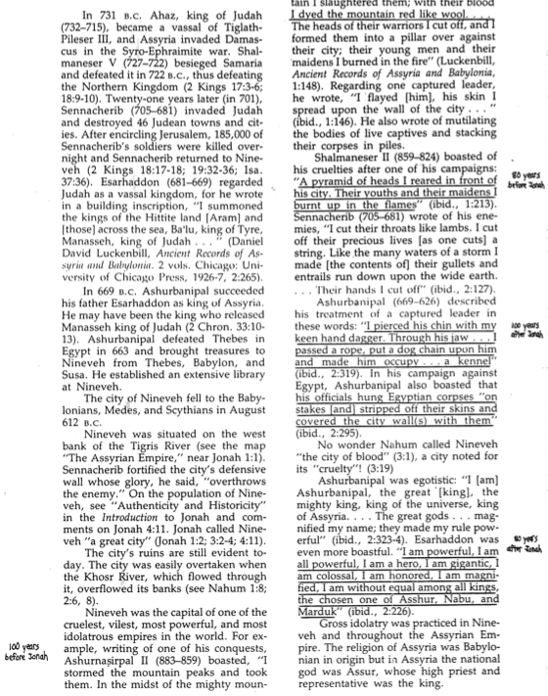

**80 سنة بعد يونان**

**100 سنة يعد يونان**

**80 سنة قبل يونان**

**100 سنة قبل يونان**

محطة إنقاذ الحياة

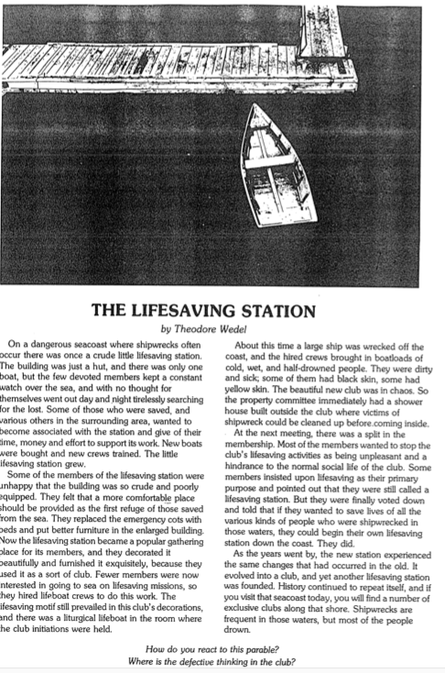

**كيف تتفاعل مع هذه الحكاية؟**

**أين يكمن الخلل الفكري في النادي؟**

**في ذلك الوقت تقريباً، تحطمت سفينة كبيرة قبالة الساحل، فجلبت الطواقم المستأجرة قوارب محملة بأشخاص، يعانون من البرد والرطوبة والغرق، كانوا متسخين ومرضى؛ بعضهم أسود البشرة، وبعضهم أصفر البشرة. ساد الفوضى النادي الجديد الجميل، لذا قامت لجنة الممتلكات على الفور ببناء حمام خارج النادي، حيث يمكن تنظيف ضحايا غرق السفن قبل دخولهم.**

**في الإجتماع التالي انقسمت العضوية، فقد أراد معظم الأعضاء إيقاف أنشطة الإنقاذ في النادي، باعتبارها مزعجة وعائقاً أمام الحياة الإجتماعية الطبيعية للنادي. أصرّ بعض الأعضاء على أن الإنقاذ هو هدفهم الرئيسي، وأشاروا إلى أنهم ما زالوا يُطلق عليهم اسم محطة إنقاذ، لكن في النهاية رُفض طلبهم، وقيل لهم إنه إذا أرادوا إنقاذ أرواح جميع أنواع الأشخاص الذين غرقوا في تلك المياه، فيمكنهم إنشاء محطة إنقاذ خاصة بهم على طول الساحل، وهذا ما فعلوه.**

**مع مرور السنين، شهدت المحطة الجديدة نفس التغييرات التي طرأت على المحطة القديمة، فقد تطورت إلى نادٍ، ثم أُسست محطة إنقاذ أخرى. استمر التاريخ في تكرار نفسه، وإذا زرت ذلك الساحل اليوم، فستجد عدداً من النوادي الحصرية على امتداده، تتكرر حوادث غرق السفن في تلك المياه، لكن معظم الناس يغرقون.**

**على ساحل بحري خطير، حيث تكثر حوادث غرق السفن، كانت هناك محطة إنقاذ صغيرة بسيطة. كان المبنى مجرد كوخ، وبه قارب واحد فقط، لكن الأعضاء القلائل المخلصين سهروا على البحر، وخرجوا ليل نهار بلا كلل، لا يهتمون بأنفسهم، يبحثون عن المفقودين. أراد بعض ممن نجوا، وغيرهم الكثير في المنطقة المحيطة، الإنضمام إلى المحطة والتبرع بوقتهم وأموالهم وجهدهم لدعم عملها، وقد تم شراء قوارب جديدة وتدريب طواقم جديدة، ونمت محطة الإنقاذ الصغيرة.**

**استاء بعض أعضاء مركز الإنقاذ من قلة ذوق المبنى وسوء تهيئته، ورأوا ضرورة توفير مكان أكثر راحة ليكون الملاذ الأول لمن نجوا من البحر، فاستبدلوا أسرّة الطوارئ بأسرّة أخرى، ووضعوا أثاثاً أفضل في المبنى الموسّع، وأصبح مركز الإنقاذ الآن ملتقى شعبياً لأعضائه، وقد زينوها بجمال وأثاث فاخر، إذ استخدموها بمثابة نادٍ، وتراجع اهتمام الأعضاء بالذهاب إلى البحر في مهمات إنقاذ، فاستعانوا بطاقم قوارب نجاة للقيام بهذه المهمة، ولا يزال شعار الإنقاذ سائداً في ديكورات هذا النادي، وكان هناك قارب نجاة طقسي في الغرفة التي تقام فيها مراسم بدء أعضاء النادي.**

**محطة إنقاذ الحياة**

**بقلم: ثيودور ويدل**

**دروس من يونان**

1. لا تهرب من مشيئة الله لحياتك (1: 3).
2. هناك تكلفة شخصية لعصيان الله (1: 3-17).
3. يستخدم الله الصعوبات ليساعدنا على رؤية عنادنا (1: 3-17).
4. يعاني الآخرون أيضاً من تمردنا (1: 4-5).
5. أحياناً يكون لدى غير المؤمنين بصيرة وصلاة أكثر من المؤمنين (1: 6، 14، 16)
6. حتى في تأديبه، يقدم الله الخلاص (1: 17).
7. يسيطر الله لا الصدفة على كل الخليقة (1: 4، 15، 4: 6، 7).
8. في بعض الأحيان نرى النور عندما يكون الظلام حالكاً (2:1).
9. احذر من الإنحدار نحو الخطية - أنظر إلى الإنحدار نحو الأسفل (1: 2أ، 2ب، 5؛ 2: 6).
10. يمكن أن تتغير الحياة عند اقتراب الموت (2: 7).
11. يمكن أن تساعد تلاوة كلمة الله التي حفظناها، على العودة إلى المسار الصحيح (2: 2-9).
12. الله هو إله الفرصة الثانية (3: 1).
13. لا تدع فشلاً سابقاً يضع نمطاً سلبياً أمامك (3: 3).
14. أنت لا تعرف أبداً إن كان الناس سيتوبون، حتى تخبرهم بكلمة الله (3: 3-10).
15. لا تقلل من شأن الإمكانات الروحية، حتى لدى أعلى الحكام (3: 6-9).
16. أعد الله الناس دائماً لرسالته أكصر مما نعرف نحن (3: 5).
17. حتى أسوأ الناس يمكن أن يتوبوا بصدق ويغفر لهم (3: 5، 10).
18. يفضل الله دائماً توبتنا بدلاً من دينونتنا (3: 10).
19. أحياناً نفضل دينونة الناس بدلاً من توبتهم (4: 1-2).
20. احذر عندما تستمتع بإعلان غضب الله أكثر من محبته (4: 2).
21. في كثير من الأحيان لا يستجيب الله، لطلبات الإنتحار والصلوات الغبية الأخرى (4: 3، 9، 10).
22. لدى الله شفقة حتى على اولئك الذين يتمردون عليه (4: 6، 11).
23. يرسل الله امتحانات صغيرة ليظهر لنا دروساً كبيرة (4: 7).
24. يتكلم الله أحياناً بشكل أوضح من خلال الأسئلة (4: 4، 9، 11).
25. نهتم نحن أيضاً في بعض الأحيان بخصوص الأشياء أكثر من الناس (4: 10).
26. يهتم الله دائماً بالأشخاص أكثر من الأشياء (4: 11).

**يجيب أعضاء هيئة التدريس في كلية دالاس على أسئلتك**

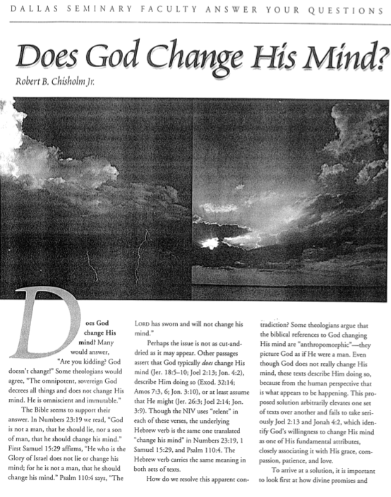

يجادل بعض اللاهوتيين بأن الإشارات الكتابية إلى تغيير الله رأيه مُجسّدة - فهي تصور الله كما لو كان إنساناً، مع أن الله لا يغير رأيه حقاً، إلا أن هذه النصوص تصفه بأنه يفعل ذلك، لأنه من المنظور البشري يبدو أن هذا ما يحدث. يرفع هذا الحل المقترح من شأن مجموعة من النصوص على حساب أخرى بشكل تعسفي، ولا يأخذ على محمل الجد يوئيل ٢: ١٣ ويونان ٤: ٢، اللذان يحددان استعداد الله لتغيير رأيه كإحدى صفاته الأساسية، ويربطانه بشكل وثيق بنعمته ورحمته وصبره ومحبته.

للوصول إلى حل، من المهم أن ننظر أولاً إلى كيفية تأثير الوعود الإلهية و

أقسم الرب ولن يندم.

لعلّ المسألة ليست واضحة كما تبدو، إذ تؤكد مقاطع أخرى أن الله عادة ما يتراجع عن رأيه (إر 18: 5-10؛ يوئيل 2: 13؛ يونان 4: 2)، أو تصفه بأنه يفعل ذلك (خروج 32: 14؛ عاموس 7: 3، 6؛ يونان 3: 10)، أو على الأقل تفترض أنه قد يفعل ذلك (إرميا 26: 3؛ يوئيل 2: 14؛ يون: 3: 9). مع أن ترجمة NIV تستخدم كلمة يتراجع في كل من هذه الآيات، فإن الفعل العبري الأساسي هو نفسه المترجم يغير فكره في عدد 23: 19، 1 صموئيل 15: 29، والمزمور 110: 4. يحمل الفعل العبري المعنى نفسه في كلا النصين.

كيف نحل هذا التناقض الظاهري؟

هل يغير الله فكره؟ سيجيب كثيرون: هل تمزح؟ الله لا يتغير. سيوافق بعض اللاهوتيين على أن الله القدير، ذو السيادة، يقرر كل شيء ولا يغير رأيه، إنه كلي العلم ولا يتغير.

يبدو أن الكتاب المقدس يدعم جوابهم، إذ نقرأ في عدد 23: 19: ليس الله إنساناً فيكذب، ولا ابن إنسان فيندم، ويؤكد 1 صموئيل 15: 29: وأيضاً نصيح إسرائيل لا يكذب ولا يندم، لأنه ليس إنساناً ليندم، ويقول مزمور 110: 4

**هل يغير الله فكره؟**

**روبرت ب. كيشولم الإبن**

**هل يغير الله فكره؟**

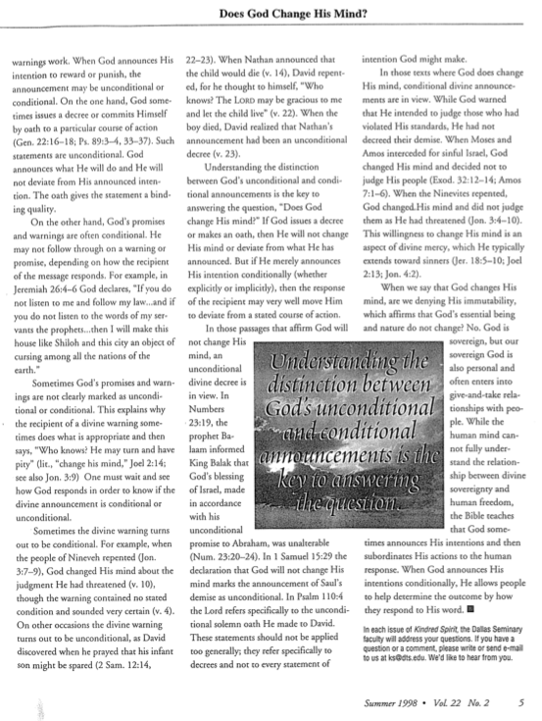

تشير النصوص التي يغير فيها الله رأيه إلى الإعلانات الإلهية المشروطة، فبينما حذّر الله من نيته إدانة من خالفوا معاييره، إلا أنه لم يقضي عليهم. عندما تشفّع موسى وعاموس من أجل بني إسرائيل الخاطئين، غيّر الله رأيه وقرر عدم إدانة شعبه (خر ٣٢: ١٢-١٤؛ عا ٧: ١-٦)، وعندما تاب أهل نينوى، غيّر الله رأيه ولم يدنهم كما هدّد (يو ٣: ٤-١٠). هذا الإستعداد لتغيير رأيه هو جانب من جوانب الرحمة الإلهية، التي عادة ما يقدمها للخطاة (إر ١٨: ٥-١٠؛ يو ٢: ١٣؛ يون ٤: ٢).

عندما نقول إن الله يغير رأيه هل ننكر ثباته، الذي يؤكد أن جوهر الله وطبيعته لا يتغيران؟ كلا. الله

نواياه، ثم يخضع أفعاله لاستجابة الإنسان، فعندما يعلن الله نواياه بشروط، فإنه يتيح للناس المساهمة في تحديد النتيجة من خلال كيفية استجابتهم لكلمته.

في كل عدد من مجلة كيندرد سبيريت، سيجيب أعضاء هيئة تدريس معهد دالاس اللاهوتي على أسئلتكم، إذا كان لديكم سؤال أو تعليق، يرجى الكتابة إلينا أو إرسال بريد إلكتروني إلينا على ks@dts.edu. نودّ أن نسمع منكم.

صيف ١٩٩٨. المجلد ٢٢، العدد ٢

السيد هو أيضاً شخصي، وكثيراً ما يدخل في علاقات تبادلية مع الناس، وبينما لا يستطيع العقل البشري أن يفهم تماماً بين السيادة الإلهية والحرية البشرية، يعلم الكتاب المقدس أن الله يعلن

تجدي التحذيرات نفعاً، فعندما يعلن الله عن نيته في الثواب أو العقاب، قد يكون هذا الإعلان غير مشروط أو مشروطاً. من جهة يصدر الله أحياناً مرسوماً، أو يلزم نفسه بقسم على مسار عمل محدد (تك ٢٢: ١٦-١٨؛ مزمور ٨٩: ٣-٤، ٣٣-٣٧). هذه التصريحات غير مشروطة، حيث يعلن الله ما سيفعله ولن يحيد عن نيته المعلنة، إذ يضفي القسم على البيان صفة الإلزام.

من جهة أخرى، غالباً ما تكون وعود الله وتحذيراته مشروطة، قد لا يفي بتحذير أو وعد، حسب استجابة متلقي الرسالة. مثلاً في إرميا 26: 4-6 يعلن الله: إن لم تسمعوا لي لتسلكوا في شريعتي ... لتسمعوا لكلام عبيدي الأنبياء ... أجعل هذا البيت كشيلوه، وهذه المدينة أجعلها لعنة لكل شعوب الأرض.

أحياناً لا تحدد وعود الله وتحذيراته بوضوح، على أنها غير مشروطة أو مشروطة، وهذا يفسر لماذا يفعل من يتلقى تحذيراً إلهياً ما هو مناسب ثم يقول: لعله يرجع وندم (حرفياً: يغير فكره، يوئيل ٢: ١٤؛ أنظر أيضاً يونان ٣: ٩). يجب على المرء أن ينتظر ويرى كيف يستجيب الله لمعرفة ما، إذا كان الإعلان الإلهي مشروطاً أم غير مشروط.

أحياناً يكون التحذير الإلهي مشروطاً مثل عندما تاب أهل نينوى (يونان ٣: ٧-٩)، غيّر الله رأيه بشأن الدينونة التي هدد بها (ع ١٠)، مع أن التحذير لم يتضمن أي شرط معلن وبدا مؤكداً جداً (ع ٤). في مناسبات أخرى يكون التحذير الإلهي غير مشروط، كما اكتشف داود عندما صلى من أجل نجاة ابنه الرضيع (2 صم ١٢: ١٤،

(عد ٢٣: ٢٠-٢٤). في 1 صموئيل 15: 29، يشير إعلان الله عن عدم تغيير رأيه إلى إعلان موت شاول بأنه غير مشروط. في مزمور ١١٠: ٤، يشير الرب تحديداً إلى القسم الرسمي غير المشروط الذي قطعه لداود، فلا ينبغي تطبيق هذه التصريحات بشكل عام؛ فهي تشير تحديداً إلى المراسيم، وليس إلى كل بيان نية قد يصدره الله.

هناك مرسوم إلهي غير مشروط. في عدد 23: 19، أخبر النبي بلعام الملك بالاق أن بركة الله لإسرائيل، وفقاً لوعده غير المشروط لإبراهيم لا تتغير

.

٢٢-٢٣). عندما أعلن ناثان أن الطفل سيموت (ع ١٤)، تاب داود لأنه فكر في نفسه: من يدري؟ لعل الرب يرحمني ويحيي الطفل (ع ٢٢)، وعندما مات الطفل، أدرك داود أن إعلان ناثان كان قضاء غير مشروط (ع ٢٣).

إن فهم الفرق بين إعلانات الله غير المشروطة والمشروطة هو مفتاح الإجابة على سؤال: هل يغير الله فكره؟ إذا أصدر الله حكماً أو أقسم، فلن يغير رأيه أو يحيد عما أعلنه، أما إذا أعلن عن نيته مشروطاً (سواء صراحةً أو ضمناً)، فقد يدفعه رد فعل المتلقي إلى الإنحراف عن مساره المعلن.

في المقاطع التي تؤكد أن الله لن يغير

1. جون د. هانا، يونان، في كتاب تفسير الكتاب المقدس المعرفي: شرح للكتب المقدسة، تحرير ج. ف. والفورد و ر. ب. زوك، المجلد الأول (ويتون، إلينوي: دار نشر فيكتور، ١٩٨٥)، ١٤٦٧.